

МИНОБРНАУКИ РОССИИ

федеральное государственное бюджетное образовательное учреждение высшего образования

«Санкт-Петербургский государственный технологический институт (технический университет)»

|  |  |  |  |  |  |
| --- | --- | --- | --- | --- | --- |
| УГСН | | 09.00.00 | Информатика и вычислительная техника | | |
| Уровень образования | |  | Высшее образование – бакалавриат | | |
| Форма обучения | |  | Очная | | |
| Факультет | |  | Информационных технологий  и управления | | |
| Кафедра | |  | Систем автоматизированного проектирования и управления | | |
| Учебная дисциплина | |  | Информационные технологии  и программирование | | |
| Курс | I | | | Группа | 4305 |

Отчёт по контрольной работе №1

Вариант №13

|  |  |  |  |  |
| --- | --- | --- | --- | --- |
| Исполнитель: |  |  |  |  |
| обучающийся группы 4305 |  |  |  | Махмудов Андрей Владимирович |
|  |  | (дата, подпись) |  |  |
|  |  |  |  |  |
| Проверил: |  |  |  | Корниенко Иван Григорьевич |
|  |  | (дата, подпись) |  | Макарук Роман Валерьевич |
|  |  |  |  | Федин Алексей Константинович |

# СОДЕРЖАНИЕ

1 Задание №1 3

1.1 Цель работы 3

1.2 Постановка задачи 3

1.3 Описание хода выполнения 3

1.4 Блок-схема алгоритма решения задачи 4

1.5 Исходный код полученного программного решения 5

1.6 Тестирование 5

1.7 Выводы по заданию №1 5

2 Задание №2 6

2.1 Цель работы 6

2.2 Постановка задачи 6

2.3 Описание хода выполнения 6

2.4 Блок-схема алгоритма решения задачи 6

2.5 Исходный код полученного программного решения 8

2.6 Тестирование 8

2.7 Выводы по заданию №2 8

3 Задание №3 9

3.1 Цель работы 9

3.2 Постановка задачи 9

3.3 Описание хода выполнения 9

3.4 Блок-схема алгоритма решения задачи 9

3.5 Исходный код полученного программного решения 11

3.6 Тестирование 11

3.7 Выводы по заданию №3 11

## 1.1 Цель работы

## Целью данной работы является разработка программы для вычисления арифметического выражения и вывода полученного результата на экран на основе введенных пользователем данных. Программа также предоставляет пользователю возможность выбора продолжения работы или завершения программы.

## 1.2 Постановка задачи

Разработать программу для вычисления арифметического выражения (1) с выводом ответа на экран и где исходные данные *x* и *y* вводятся пользователем с клавиатуры.

|  |  |
| --- | --- |
| $$n= \sqrt{e^{x}+ tg\left(x\right)+ 1} ⋅ ( lg ( y) + cos( x⋅ y ) + \sqrt[3]{x} )$$ | (1) |
|  |  |
|  |  |

# 1.3 Описание хода выполнения

Для выполнения задачи необходимо было изучить математические функции и как они работают для решения арифметического выражения (1).  
Так же, при неверном или не определенном ответе была, в вывод ответа была добавлена функция *isnan*.

Для корректной работы программы при неверном вводе были изучены и добавлены проверки на ввод вводимых данных.

После выполнения арифметической операции и вывода ответа, было добавлено меню выбора где пользователю предлагается повторить операцию, вернутся в главное меню или завершить работу программы.

## 1.4 Блок-схема алгоритма решения задачи

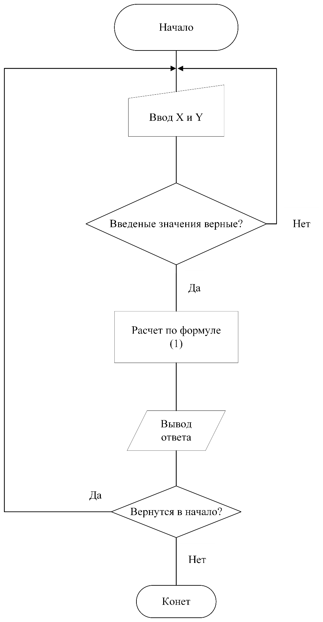

Рисунок 1 – Блок-схема алгоритма решения задачи №1.1

## 1.5 Исходный код полученного программного решения

В разделе приводится листинг программы. Обязательно с применением стиля «Исходный код»!

/*

* Название: src.c

* Задание: Первая программа в осеннем семестре

* Автор: А. К. Федин, СПбГТИ (ТУ), 20XX

*/

// Директивы препроцессора

#include <stdio.h>

#include <stdlib.h>

// Начальная точка для выполнения программы

int main (void) {

// Инструкции и выражения

puts("Hello , world !"); // Запись строки в поток stdout

return EXIT_SUCCESS;

} // Макрос EXIT_SUCCESS используется для возвращения

// операционной системе кода успешного завершения программы

## 1.6 Тестирование

Тестирование программы было проведено на следующих исходных данных: x = 5, y = 15.

Результат тестирования приведён на рисунке 2

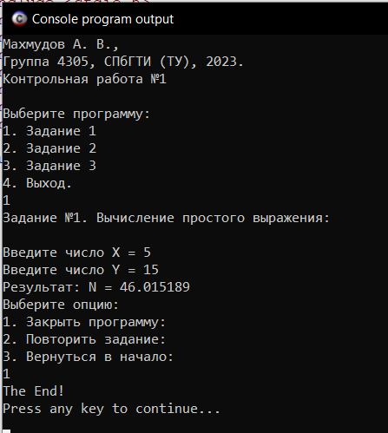

Рисунок 2 – Экранная копия результата работы разработанной программы задания №1.1

## 1.7 Выводы по заданию №1

В ходе выполнения задания №1 контрольной работы №1 были изучены основы работы с оператороми *if-else-if, while, for, switch-case*, с математическими функциями, а также получены практические навыки его применения. При решении задачи был обнаружен недостаток знаний элементарных функций, а конкретно гиперболических функций. Для решения данной проблемы была изучена специализированная литература.

Используем слова: изучено, проанализировано, получены результаты, сделан вывод и т.д. и т.п.

# Задание №2

## 2.1 Цель работы

## 2.2 Постановка задачи

## 2.3 Описание хода выполнения

## 2.4 Блок-схема алгоритма решения задачи

## 2.5 Исходный код полученного программного решения

## 2.6 Тестирование

## 2.7 Выводы по заданию №2

# 3 Задание №3

## 3.1 Цель работы

## 3.2 Постановка задачи

## 3.3 Описание хода выполнения

## 3.4 Блок-схема алгоритма решения задачи

## 3.5 Исходный код полученного программного решения

## 3.6 Тестирование

## 3.7 Выводы по заданию №3

**Список материалов**

1. Язык программирование С, лекции и упражнения, 6 издание, Стивен Прата, Москва-Санкт-Петербург-Київ, 2015, ООО “И.Д. Вильямс”,   
   ISBN 978-5-8459-1950-2 (рус.)
2. <https://learn.microsoft.com/ru-ru/cpp/c-language/>
3. <https://metanit.com/c/>